TEST KONTROLLUES TEMATIK
Periudha: PRILL-QERSHOR 2026

Emri i nxënësit/es _________________________ klasa________ data_________
1. Ngjyros sipërfaqen e brendshme te figurave. Plotëso tabelën. 10 pikë

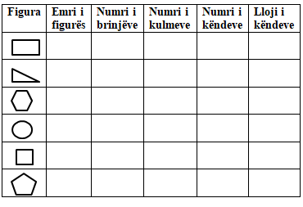
2. Në shtëpizën më poshtë dallo dhe emërto me shkronja: a - drejtëzën; b - gjysmëdrejtëzën dhe me shkronjat c, d segmentet. 3 pikë
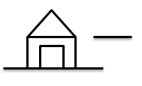
3. Vizato 2 drejtëza paralele, 2 prerëse dhe 2 normale. 3 pikë

4. Plotëso figurën që të jetë simetrike me gjysmën tjetër. 2 pikë | 5. Shëno pikën A (3,2) në rrjetin koordinativ.  2 pikë
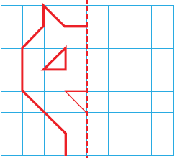 | 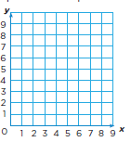
6. Llogarit perimetrin e një katrori me brinjë 6 cm. 2 pikë
_____________________________________________________________________
7. Gjej perimetrin dhe sipërfaqen e një drejtkëndëshi me gjatësi 10 cm dhe gjerësi 4 cm. 4 pikë
____________________________________________________________________
____________________________________________________________________

8. Rrethoi trupat gjeometrikë: 2 pikë

9. Një kub ka brinjën 5 cm. Gjej vëllimin e tij. 4 pikë
V = _______ x __________ x __________ = ____________

10. Një kuboid ka gjatësi 6 cm, gjerësi 4 cm dhe lartësi 3 cm. Llogarit vëllimin. 4 pikë
V = ________ x________ x___________ = ____________

11. Gjej: 8 pikë
Mbledhorin e panjohur | Të zbritshmin e panjohur | Faktorin e panjohur | Të pjesëtueshmin e panjohur
34 + ___ = 89 | ___ – 48 = 25 | 6 × ___ = 54 | ___ : 7 = 8
12. Një klasë ka 24 nxënës. Nëse gjysma janë vajza, sa janë djem? 3 pikë
_____________________________________________________

13. Në një kopsht ka 36 lule. Nëse ndahen në 6 vazo të barabarta, sa lule ka në secilën vazo?
3 pikë
________________________________________________________

14. Gjej bashkësinë e zgjidhjeve. 6 pikë
545 + ____ < 550 256 - _____> 250

15 x ___ < 35 369 : _____ > 41

15. Fillo me numrin 50. Shumëzo me 2. Zvogëlo pёr 20. Ndaje nё gjysmë. Cilin numër fitove?
2 pikë
_________________________________________________________________________

16. Fillo me numrin 30. Ndaje në gjysmë. Shto 3. Pjesëto me 2. Cilin numër fitove? 2 pikë
______________________________________________________________________

17. Nxënësit e klasës së tretë i pëlqejnë frutat. 3 pikë
10 nxënës pëlqejnë mollë; 8 nxënës pëlqejnë dardha; 12 nxënës portokaj.
Paraqiti këto të dhëna me piktogram të thjeshtë, duke përdorur simbolin = 2 nxënës.
18. Në një qese janë 4 topa të kuq dhe 6 topa të kaltër. Nëse futim dorën për të tërhequr topin:
4 pikë
është e __________ të del topi i kuq
është e __________ të del topi i kaltër
është e __________ të del top i kuq ose i kaltër
është e ___________ të del top i verdhë
19. Notat e një nxënësi në katër teste ishin: 4, 5, 3, 5. 3 pikë
Gjej mesataren e notave. ___________________________________

Pikët | 0 - 24 | 25 - 38 | 39 - 49 | 50 - 60 | 61 - 70
Pikët e arritura
Vlerësimi | 1 (Dobët) | 2 (Mjaftueshëm) | 3 (Mirë) | 4 (Shumë mirë) | 5 (Shkëlqyeshëm)

